Контрольная работа по английскому языку.
2 класс. 1 четверть.
Перепишите текст. Rabbit.
It is a grey rabbit. Its name is Bunny. It likes its name. It lives in forest. It is five. Bunny is not big but it is strong and brave. Bunny is nice and funny. It can run and jump. It can’t swim and skate. It likes nice ducks, fat hens and cockerels.
Задания:
- Вставьте пропущенные буквы
AB_DEF_HIJK_MN_P_R_TUV_X_Z
- Расставьте слова в алфавитном порядке:
Mummy, daddy, brother, sister, grandma, radio, jug, zebra.
__________________________________________________________________________________________________________________________
- Соотнесите словосочетания и картинки.
- A red table
- A brown door
- A green bath
- A yellow chair
- A blue chair
- A green table
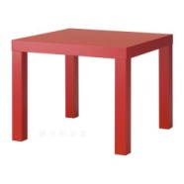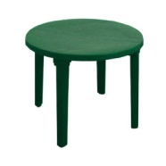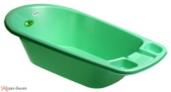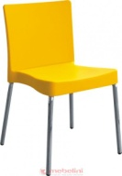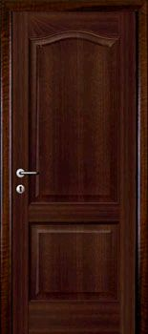
- Расшифруйте слова

- itkhnce ______________
- doebomr _____________
- hratombo ____________
5. Какие буквы дают эти звуки?
[æ]- ; [kw]- ; [i]- ; [s]-

